|  |  |
| --- | --- |
|  |  |
|  |  |

**Voortgangsverslag**

**AIOS Klinische Fysica (AKF)**

Het opleidingstraject is gestart op …

Versie curriculum: Integral Curriculum Medical Physics Expert 01-01-2024 version 1.0

Periodenummer: 1

Periodeduur:

Datum:

Versie:

|  |  |  |
| --- | --- | --- |
| Opleider: |  | Getekend voor akkoord/gezien:  d.d. |
| Co-opleider(s): |  | Getekend voor akkoord/gezien:  d.d. |
| Plv-opleider(s): |  | Getekend voor akkoord/gezien:  d.d. |

Handtekening:

d.d.

**Inhoudsopgave**

1 Algemeen 3

1.1 Feedback op het vorige voortgangsverslag 3

1.2 Reflectie van de opleider namens de opleidingsgroep 3

1.3 Plan van aanpak komende periode 3

2 Tijdsplanning 3

2.1 Wijzingen t.o.v. opleidingsplan 3

2.2 Nieuwe projecten t.o.v. opleidingsplan 3

2.3 Kruistabel 3

3 Uitvoering persoonlijk plan 3

3.1 Algemene activiteiten 3

3.2 Cursussen 3

3.3 Projecten 4

3.4 Stages 5

3.5 Wetenschap 5

3.6 Deliverables 5

3.7 EPA’s 7

4 Attitudevorming 8

4.1 Medical Physics Expert 8

4.2 Collaborator 8

4.3 Communicator 8

4.4 Health Advocate 8

4.5 Leader 9

4.6 Professional 9

4.7 Scholar 9

5 Bijlagen 9

# Algemeen

## Feedback op het vorige voortgangsverslag

Niet van toepassing

## Reflectie van de opleider namens de opleidingsgroep

## Plan van aanpak komende periode

Het komende blok staat vooral in het teken van het afronden van de stralingsbeschermingscursus, maar ook in het verder en zelfstandiger oppakken van projecten.

In dit voortgangsverslag is ervoor gekozen om ook EPA’s te introduceren om te kijken of dit van toegevoegde waarde zou kunnen zijn. Deze worden verder toegelicht onder 3.7.

# Tijdsplanning

In dit hoofdstuk worden de wijzingen en nieuwe projecten t.o.v. mijn opleidingsplan beschreven. Daarnaast zal de kruistabel weergegeven worden met de verdeling van tijd in de kennisgebieden per project.

## Wijzingen t.o.v. opleidingsplan

…

## Nieuwe projecten t.o.v. opleidingsplan

…

## Kruistabel

Onderstaand de kruistabel, met wijzigingen t.o.v. het opleidingsplan in de kolommen Periode 1 & 2 dikgedrukt in oranje, ook onder Kennisgebieden K2, K3, K5 en K6.

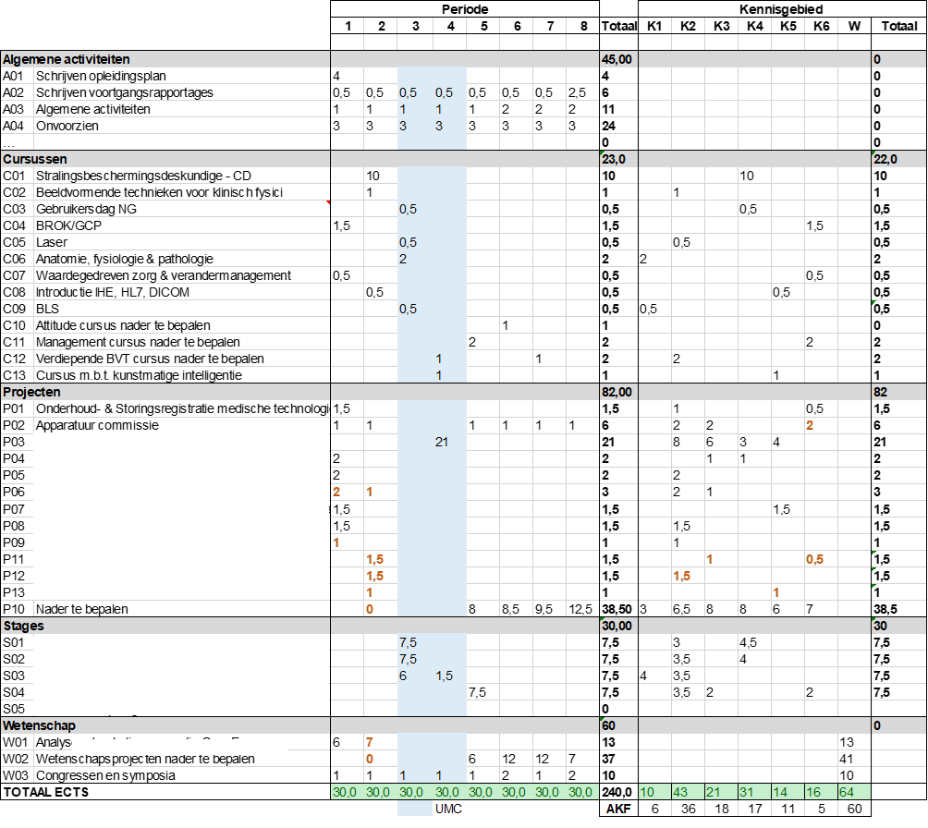

# Uitvoering persoonlijk plan

## Algemene activiteiten

Er zijn veel algemene activiteiten geweest in het eerste blok, want vooral aan het begin van het blok heb ik veel tijd besteed aan het schrijven van mijn opleidingsplan, en meegelopen en meegekeken met collega’s van de afdeling en andere afdelingen. In deze paragraaf zal ik ingaan op enkele activiteiten waar ik relatief veel tijd aan heb besteed en een concreet leerpunt is behaald.

Als algemene activiteiten heb ik verschillende **nascholingsactiviteiten** gevolgd, waaronder die van het cluster, maar ook van de NVKF. Deze NVKF nascholingen gingen over Qc radiodiagnostische software en apparatuur, niet-ioniserende straling en MRI. Ook heb ik vijf Discipline Overstijgend Onderwijs momenten bijgewoond, variërend van medische psychologie tot ziekenhuisfinanciën. Buiten de inhoudelijke kennis van al deze nascholingsactiviteiten hebben deze momenten ook bijgedragen aan het vergroten van mijn netwerk en heb ik de mogelijkheid gekregen om buiten de vakgroep en ook buiten de klinische fysica kennis op te doen over de dagelijkse werkzaamheden en werkwijze van anderen binnen het ziekenhuis.

Daarnaast heb ik het **maandelijks onderwijs** georganiseerd. Hierin leer ik de interessegebieden van de technici beter kennen. Ook gaf me dit een mooie kans om anderen te motiveren om een presentatie te geven en heb ik met een technicus samen de presentatie voorbereid, wat mij beter geleerd heeft hoe ik daarin anderen kan ondersteunen.

Ook heb ik twee keer de **kwaliteitscontrole** uitgevoerd op de PET/CT met het NEMA fantoom, wat ik hieraan leerzaam vond was om in de praktijk de kwaliteitscontrole uit te voeren en de data te verwerken.

## Cursussen

Er zijn geen wijzigingen geweest t.o.v. het opleidingsplan

## Projecten

**Project (P01): Storingsregistratie**

**Projectdoel en –resultaat:** Advies over centralisatie van onderhoud- en storingsregistratie om de vindbaarheid van deze info tijdens storingsdiensten te verbeteren.

**Werkzaamheden:** Inventariseren van de huidige registratie van storingen en werkwijze van technici tijdens een storingsdienst van correctief en preventief onderhoud. Meegelopen met technici en meegekeken met het bedrijfsbureau voor de werkwijze van Ultimo, en de technici voor de afhandeling van storingen en waar zij informatie opslaan en zoeken. Advies gegeven over het centraliseren van de verschillende registratie locaties.

**Leerdoelen:**

* afdeling beter leren kennen.
* Ervaring opdoen met Ultimo.
* Kennis opdoen van huidige processen rondom werkzaamheden, zoals correctief en preventief onderhoud.
* Ervaring opdoen met het uitwerken van vragenlijsten.
* Kennis opdoen met het schrijven van een adviesrapport.

**Resultaat:** Leerdoelen zijn behaald en adviesrapport is gedeeld met opdrachtgever.

**Rol:** Projectleider

**Supervisor**

**Supervisorniveau**: 2 – Directe supervisie

**Geleerd**: Door dit project heb ik de werkwijze van de medisch technici leren kennen en ook de verschillen in werkwijze per team, locatie en technicus. …

**Status:** Afgerond

**Tijdsbesteding:** 1.5 ECTS

**Kennisgebied(en):** III.2 Physics and Engineering in Medicine, III.6 Organisation, Management, Finance, Laws and Ethics in Healthcare

**Feedback: …**

**Project (P05): Monitorings- of bewakingsapparatuur MDL**

**Projectdoel en –resultaat:** Onderzoeken of monitoring of bewakingsapparatuur benodigd is bij de MDL uitslaapkamers.

**Werkzaamheden:** Advies geven aan de hand van de leidraad van de FMS, of monitoring of bewaking nodig is bij de uitslaapkamers van de MDL.

**Leerdoelen:**

* Kennis opdoen van verschillen in functionaliteiten en eisen van monitoring- en bewakingsapparatuur;
* Kennis opdoen van zorgproces van de MDL uitslaapkamers;
* Ervaring opdoen met het vertalen van leidraad naar praktijkuitvoering.

**Resultaat:** Er is advies gegeven m.b.v. de leidraad, ook is er meegelopen op de afdeling en zijn er gesprekken gevoerd met gebruikers van de monitoringsapparatuur. Voor de monitor-apparaten waarvoor geadviseerd is was ziekenhuis-breed beleid wat betreft meetfrequentie op de verpleegafdelingen, hier is in goed gesprek overeenstemming gevonden zodat de apparatuur past bij de MDL afdeling.

**Rol:** Projectlid

**Supervisor**:

**Supervisieniveau**: 2 – Directe supervisie

**Geleerd**: Het meelopen op de endoscopie was leerzaam. …. Als laatste vond ik het vertalen van de leidraad naar praktisch advies ook leerzaam, omdat de leidraad niet uitgesproken is en er toch een keuze verwacht wordt, die je pas kunt maken als je een goed beeld hebt van de situatie.

**Tijdsbesteding:** 2 ECTS

**Kennisgebied(en):** III.2 Physics and Engineering in Medicine

**Feedback:**

**Project (P08): AtriCure**

**Projectdoel en –resultaat:** Onderzoeken terugkomende storing van AtriCure, cryo-ablatie apparaat wat wordt gebruikt op de OK.

**Werkzaamheden**: Meekijken op OK, testen in MT werkplaats, contact met leverancier, contact met andere huizen en advies over hoe probleem op te lossen geven.

**Leerdoelen**:

* Kennis over procedures op OK;
* Leren kennen van werkwijze rondom storingen bij Team Acuut;
* Ervaring met contact met de leverancier en andere huizen.

**Resultaat:** Als storing zich hierna niet meer voordoet hoeft dit apparaat in komend jaar nog niet vervangen te worden.

**Rol:** Projectlid

**Supervisor**:

**Supervisieniveau**: 3 – Beperkte supervisie

**Geleerd**: Procedures op OK, samenwerken met OK assistenten, leverancier, chirurg en technici. …

**Status:** Afgerond

**Tijdsbesteding:** 1.5 ECTS

**Kennisgebied(en):** III.2 Physics and Engineering in Medicine

**Feedback:**

* …

## Stages

Niet van toepassing

## Wetenschap

**Project (W01): …**

## Deliverables

|  |  |  |  |
| --- | --- | --- | --- |
| Nr | Deliverable | Datum voltooid/vrijstelling | Horend bij project/stage |
| V.1.a.2.1 | Independently perform or participate in acceptance tests/commissioning/calibration for at least 3 medical devices, at least at the following locations: Radiology/Nuclear  Medicine, OR/ICU, and Functional Monitoring (e.g. Cardiology or Audiology). |  | Earl  P10.2  S04 |
| V.1.b.2.1 | Advise in the building/room design requirements, determine electrical safety  requirements and perform acceptance tests for medical rooms, specifically concerning Ionising and Electromagnetic radiation protection. |  | P10.4 |
| V.1.b.2.2 | Write a recommendation for development/adjustment of a medical device or procedure that is in clinical use. |  | P10.5 |
| V.1.a.3.1 | Participate in a quality control program for a medical device or clinical procedure. |  | EARL |
| V.1.a.3.2 | Participate in incident management, e.g., by analysing a recent incident or joining the department incident management committee. |  | P10.6 |
| V.1.a.3.3 | Perform a prospective or retrospective risk analysis for existing or new equipment or  treatment technique. |  | P11 |
| V.1.b.3.1 | (Re)write, implement or follow-up at least one local guideline on quality management or closely related item. |  | P04 Dosetrack  S03 |
| V.1.b.3.2 | Perform or participate in at least one audit or safety check of a department in which a lot of medical equipment is used |  | P10.7 |
| V.1.b.3.3 | Participate in solving artefacts |  | P08 |
| V.1.b.3.4 | Participate in image protocol optimalisation for at least one type of radiological or nuclear imaging equipment |  | P10.3 |
| V.1.a.4.1 | The relevant national course for Radiation Protection Expert (Coördinerend deskundige  (AKF, RNG, RTH) should be successfully completed. |  | C01 |
| V.1.a.4.2 | At least one of the following items:  a. Perform a radiation survey of an area using appropriate dose-rate equipment,  b. Study or perform practical design calculations for a room in which ionizing  radiation will be used,  c. Plan and practice contingency measures, such as for a lost radiation source or  spill,  d. Discuss decontamination procedures after a spill of liquid radionuclide with  practitioners or patients,  e. Join the local Radiation Protection Commission of your department or institute,  f. Join the local medical ethics committee as an advisor on the use of ionising  radiation in human research, or  g. Compose or assist in composing a permit application for radiation protection  (Dutch: Vergunningsaanvraag ANVS). |  | S02 |
| V.1.b.5.1 | Perform an acceptance test/commissioning/calibration of medical software (such as AI). |  | S01 |
| V.1.b.5.2 | Participate in an ICT project, e.g. PACS, VNA, etc. |  | P07 |
| V.1.b.6.1 | Participate in the investment advisory process of the department or institute |  | P02 |
| V.1.b.6.2 | Participate in the procurement process (including procurement, installation, testing and implementation) of a new medical device or medical software as part of a multidisciplinary team |  | P06  P10.3 |
| V.1.b.6.3 | For at least three medical devices, at the departments RNG, OR/ICU, and functional monitoring (CAR/AUD) a General medical physics resident should:   1. Advise during a complete business case, cost-benefit-analysis, request for proposal 2. Provide training to physicians, nurses or technicians for at least one type of medical equipment. |  | P05  P06  P10.3 |
| V.1.a.7.1 | Peer-reviewed paper as a first author or an oral presentation at an International Congress (with peer-reviewed abstract submission) as presenter. This is required by law, Staatsbesluit [6]. Also refer to “Praktische uitwerking van de eis tot wetenschappelijke vorming binnen de opleiding tot klinisch fysicus” on www.stichtingokf.nl |  | W |
| V.1.a.7.2 | Attend at least one international scientific conference, e.g. ESTRO, ECMP, ASTRO, AAPM, EANM, RSNA, ECR, ISMRM, EFAS. |  | W |

## EPA’s

De drie EPA’s binnen het vakgebied worden beoordeeld met 5 niveau’s, waarbij niveau 4 vanaf eind jaar 3 behaald zou moeten zijn. Deze niveaus zijn net anders geformuleerd dan onze cluster supervisieiniveaus, maar komen aardig overeen.

* Niveau 1: De AIOS observeert (voert niet zelf uit);
* Niveau 2: De AIOS voert een activiteit uit onder strenge, directe, proactieve supervisie;
* Niveau 3: De AIOS voert een activiteit uit onder beperkte, indirecte en reactieve supervisie;
* Niveau 4: De AIOS voert een activiteit zelfstandig uit (met supervisie op afstand);
* Niveau 5: De AIOS geeft zelf supervisie aan collega AOIS.

De drie EPA’s zijn:

* Acceptatie testen & kwaliteitscontrole: de AIOS KF kan zelfstandig een acceptatie test/QC programma voor een medisch apparaat opstellen, uitvoeren en aanpassen. Daarnaast ook problemen die voortvloeien uit het acceptatie test/QC programma oplossen.
* Aanschaftraject begeleiden: de AIOS KF kan een complex/multidisciplinair medisch technisch aanschaftraject begeleiden (vanuit technisch en medisch gewenst oogpunt). Is op de hoogte van de aanschafmethodiek van het ziekenhuis en kent de juiste stakeholders.
* Incidenten: de AIOS KF kan zelfstandig een incidentenanalyse voor medische apparatuur / klinische procedure opstellen, uitvoeren en advies geven over verbetermaatregelen.

**EPA Acceptatie testen & kwaliteitscontrole**

**Afgelopen blok**:

Wat betreft acceptatie testen en kwaliteitscontrole heb ik afgelopen blok in verschillende rollen mogen meekijken en bijdragen aan verschillende systemen, namelijk: de acceptatie van een CT en een 3T MRI upgrade en de periodieke kwaliteitscontroles op de PET-CT. Bij de CT en de acceptatie van de MRI heb ik vooral geobserveerd (niveau 1), terwijl de periodieke kwaliteitscontroles al worden uitgevoerd op niveau 3. Ook heb ik een nascholing gevolgd van de NVKF over kwaliteitscontroles van radiodiagnostische software.

**Volgende blok**:

Om deze EPA te verbeteren zal meer kennis opgedaan moeten worden over medische apparatuur, maar ook een actievere rol te nemen in enkele van deze acceptaties. Hiervoor zal ik in ieder geval meer verantwoordelijkheid op me nemen in de kwaliteitscontroles van de PET-CT, maar ook kritischer kijken naar de Qc van andere modaliteiten, eventueel in het periodieke Qc overleg van de afdeling. Hiernaast is het mijn doel om in de blokken daarna te werken aan het opstellen van een acceptatie test of QC programma.

**EPA Aanschaftraject begeleiden**

**Afgelopen blok**:

In afgelopen blok heb ik bijgedragen aan de start van aanschaftrajecten in projecten P05 & P06. Daarnaast heb ik in de apparatuurcommissie de context gezien van hoe budgettering in het ziekenhuis werkt.

**Volgende blok**:

Volgend blok zal ik voor P06 het verdere aanschaftraject doorlopen en hopelijk afronden. Daarnaast zal ik proefplaatsingen begeleiden in P12. Onderdeel zijn van een groter aanschaftraject is mijn doel voor blok 3 en/of 4, waar ik het liefst ook wat meekrijg van een aanschaftraject volgens Europese aanbesteding bij ...

**EPA Incidenten**

**Afgelopen blok**:

Afgelopen blok is er geen incidentanalyse geweest in mijn projecten. Wel heb ik al kennis vanuit de cursus ‘Veiligheidskunde & risicoanalyse’, waarin ik een PRISMA heb toegepast op een incident bij de radiotherapie. Niveau hierdoor is 2.

**Volgende blok**:

Het is van grote waarde om ook een incidentenanalyse toe te passen. Daarom wil ik in blok 2 een risicoanalyse toepassen en na mijn stages in blok 5, graag een incidentanalyse zelfstandig toepassen. Ook lijkt het me goed om later in mijn opleiding een aantal keer aan te sluiten in de VIM commissie.

# Attitudevorming

Afgelopen blok stond allereerst in het teken van het leren kennen van het ziekenhuis, collega’s en de werkwijze op de afdeling. Hierbij merk ik vaak dat ik even de kat uit de boom wil kijken en tijd nodig heb voordat ik weet waar ik sta in de verhoudingen en werkstructuur. Dit heeft impact op de attitudevorming, ik zal hierop ingaan als onderdeel van de zeven canmed competenties.

## Medical Physics Expert

Het integreren van de canmed competenties gaat de ene keer beter dan de andere keer. Ik merk namelijk dat wanneer ik inhoudelijk het gevoel heb dat ik voldoende weet, de andere competenties ook meer vanzelfsprekend voelen …

Aandachtspunten:

* In projecten niet altijd vragen hoe een begeleider dit aan zou pakken, maar beginnen met een voorstel vanuit mijzelf en, als nodig, vragen of dat akkoord is.
* …

## Collaborator

Samenwerken heb ik in de afgelopen periode vooral gedaan op de eigen afdeling, en in sommige projecten ook op andere afdelingen. Ik merk dat ik energie haal uit het samenwerken met collega’s en daarom zou ik ook graag meer dingen in een projectgroep oppakken. In de projecten van het afgelopen blok heb ik best veel zelfstandig dingen uitgezocht en uitgewerkt, maar ik zou graag meer met anderen doen. Komend blok heb ik daarom gelet op wat meer projecten als onderdeel van een projectgroep.

In mijn opleidingsplan schreef ik over mijn valkuil, …

Aandachtspunten:

* Beter vooraf bespreken wat ieders verantwoordelijkheid is, waaronder die van mijzelf.

## Communicator

In afgelopen blok heb ik enkel feedback ontvangen over het hebben van goede communicatie. Persoonlijk merk ik soms dat ik niet goed uit mijn woorden kom, maar dit heb ik niet terug gehoord van collega’s. Ik heb het gevoel dat het vaker voorkomt als ik niet voldoende kennis heb van waar ik het over heb. Wellicht kan ik hier ook in oefenen en soms om specifieke feedback vragen hiernaar, maar omdat ik het vooral zelf ervaar laat ik het voor nu even, en blijf ik letten op goede communicatie.

Aandachtspunten:

* Goed blijven communiceren met betrokkenen.

## Health Advocate

In mijn opleidingsplan schreef ik dat ik graag op de hoogte ben en bijdraag aan relevante ontwikkelingen in de maatschappij. In afgelopen blok heb ik daar een kleine start mee gemaakt. Zo heb ik me in P06 bezig gehouden met het optimaliseren van reusables in plaats van disposables, wat het verbruik van wegwerp artikelen eventueel vermindert wat duurzamer is. Daarnaast is het gebruiken van betere, nieuwe reusables beter dan de oudere met verminderde functionaliteit, wat de kwaliteit van zorg ten goede komt. Ook heb ik actief deelgenomen in kwaliteitstesten van de PET/CT. In P05: monitorings- of bewakingsapparatuur op de MDL, heb ik me ook bezig gehouden met de noodzaak voor ECG-bewaking op de uitslaapkamer, waarbij het belangrijk was om de keuze goed te kunnen beargumenteren dat ECG-bewaking niet noodzakelijk is en daarom overbodig, iets wat ervoor zorgt dat er niet te veel gemonitord wordt en de afdeling geen onnodige kosten maakt, en het ziekenhuis deze middelen beter op een andere plek in kan zetten. Wat betreft de aandachtspunten is er geen verandering t.o.v. het opleidingsplan.

Aandachtspunten:

* Op de hoogte zijn en bijdragen aan relevante ontwikkelingen in de maatschappij, door projecten rondom technologische innovaties, die de zorg toegankelijk(er) maken in de toekomst, zinnige zorg leveren;
* Kennis van richtlijnen, wet- en regelgeving van de zorg;
* Werken binnen relevante nationale wettelijke kaders, voorschriften en richtlijnen.

## Leader

Als net gestarte AIOS vond ik het dit blok soms lastig de leiding op me te nemen. Een voorbeeld kwam naar voren uit de feedback van … P06...

Aandachtspunten:

* Voor een afspraak die ik moet leiden en mezelf onzeker voel, vooraf doorspreken met een begeleider wat normaliter de gang van zaken zou zijn, de actiepunten zouden zijn en bij wie die verantwoordelijkheid ligt.

## Professional

In mijn opleidingsplan schreef ik al dat ik als aandachtspunt had: …’. Dit geldt zeker nog. Daarom gelden de aandachtspunten zoals ik deze geschreven heb in het opleidingsplan nog, al heb ik mijzelf hier in bepaalde inhoudelijke vlakken wel ontwikkeld is het iets wat nog wat verder moet groeien.

Aandachtspunten:

* Balans vinden in het inwinnen van advies en besluiten om zelfstandige beslissingen te maken;
* Door basiskennis van relevante onderwerpen professionaliteit en kennis van zaken uitstralen;
* Actief zijn in het geven en vragen om feedback.

## Scholar

In afgelopen blok heb ik mijzelf op dit vlak ontwikkeld door cursussen te volgen en af te ronden, maar ook door een wetenschapsproject op te pakken. Ik ben leergierig en bewust van dat wat ik allemaal nog kan leren, en heb veel aan mijn omgeving en begeleiders. Als AIOS is er ook veel contact met stagaires of afstudeerders, welke ik graag help als zij een vraag stellen. In een ander deel van mijn opleiding zou ik het leuk vinden om een student te begeleiden, omdat dit weer heel andere vaardigheden vraagt. Ik ben net gestart met de cursus stralingsbescherming, waar ik ook graag vragen beantwoord van mede-cursisten, in zulke gevallen merk ik dat ik zaken niet altijd goed kan uitleggen omdat ik zoek naar methodes om dat effectief te doen. Dit komt ook deels overeen met wat ik schreef onder ‘communicatie’. Ik zou het leuk vinden om dit beter te leren en kan ik overwegen als cursus op een later tijdstip. Daarnaast hoop ik als resultaat van mijn wetenschapsproject een paper te kunnen schrijven in blok 2/3.

Aandachtspunten:

* Wetenschappelijk schrijven verbeteren in het wetenschapsproject
* Meer kennis opdoen over onderzoek door congres (NVKF) en onderwijs bij te wonen, en betrokken te zijn bij studenten en stagaires op de afdeling.
* Meer leren over AI en de toepassing hiervan in zowel het project wat in blok 2 start, als bij nascholingen/van collega’s.

# Bijlagen